Муниципальное Автономное Общеобразовательное Учреждение
«Средняя общеобразовательная школа №10»

МЕТОДИЧЕСКОЕ ПОСОБИЕ

«Проектирование продуктивных заданий на основе работы с текстом
с использованием искусственного интеллекта»

Автор: Дряхлова Елена Николаевна,
учитель русского языка
и литературы МАОУ «СОШ №10»
высшей квалификационной категории

Пояснительная записка
Номинация | Методическое пособие
Название материалов | Проектирование продуктивных заданий на основе работы с текстом с использованием искусственного интеллекта
Направление | Гуманитарное
Цель | Профессиональное самоопределение старшеклассников через решение продуктивных заданий как одно из условий развития проектного мышления
Способы реализации цели | Организация деятельностной пробы на основе создания творческого личностно значимого продукта
Актуальность и инновационность | Реализация ФГОС, интеграция литературы и искусственного интеллекта
Целевая аудитория пособия | Учащиеся, учителя-предметники, а также педагоги ДО, руководителям школьных театральных студий и театра
Возраст обучающихся | Обучающиеся 10-11 классов
В пособие вошли | Карта профессиональных интересов обучающихся, алгоритм проектирования продуктивных заданий, комплекс продуктивных заданий по драме А.Н.Островского «Гроза» с критериями и показателями оценивания, список цифровых ресурсов, критерии результативности проектирования продуктивных заданий, приложении 1 – примеры рефлексивных эссе обучающихся, приложение 2 – особенности репортажа как жанра журналистики, приложение 3- виды буктрейлера

В Федеральных государственных стандартах особо подчеркивается важность формирования у старшеклассников навыков самостоятельной работы, критического мышления и решения проблем. Проектная деятельность способствует развитию этих качеств, дает возможность ученику быть способным к эффективному самостоятельному проектированию собственного будущего, постановке и достижению профессиональных и жизненных целей, а также способствует развитию мягких навыков. Литература как учебный предмет обладает большими возможностями для развития проектного мышления у старшеклассников. Она не только обогащает их внутренний мир, но и развивает критическое мышление, формирует креативность и воображение, исследовательские навыки, коммуникативные компетенции и эмоциональный интеллект, что пригодится в профессиях творческой направленности.
В НОЦ обучение осуществляется по нескольким направлениям. Выбирая углубленный уровень изучения литературы, старшеклассники мотивируют это тем, что данный предмет необходим им при поступлении в вуз. Однако обучающиеся не всегда способны связать потенциал профильного предмета со сферой своих профессиональных интересов. Как следствие, низкая мотивация к чтению, формальный подход к выполнению творческих заданий (презентация, как правило, скачана из интернета; шаблонность в создании творческих продуктов); не умение формулировать проблемные вопросы и выстраивать продуктивную коммуникацию. Тема индивидуального проекта и его направленность выбирается по принципу «лишь бы получить зачет», поэтому часто не связана с выбором профиля или будущей профессиональной деятельностью.
Одним из путей в решении проблемы вижу использование на уроках литературы продуктивных заданий, учитывающих профессиональные интересы старшеклассников с использованием искусственного интеллекта.
По мнению Е.М.Пототни, старшего преподавателя кафедры образовательных технологий высшей школы Регионального института непрерывного образования Пермского государственного университета, продуктивные задания направлены на формирование метапредметных результатов. Эти задания характеризуются тем, что для их выполнения недостаточно только заученных знаний и отработанных алгоритмов, требуется продемонстрировать понимание, мышление, смекалку, знания из других предметных областей. Вторая особенность таких заданий – отсутствие готовых ответов, которые можно было бы списать из учебника, решебника или интернета. А значит, при их выполнении получить новый информационный/творческий продукт. Эдвард де Боно, известный психолог и эксперт по креативному мышлению, также отмечает, что продуктивные задания помогают учащимся выйти за рамки шаблонного мышления и найти оригинальные решения сложных задач, что способствует формированию старшеклассниками проектного мышления.
Эффективно развивать навыки чтения, анализа текста, адаптируя учебный материал под индивидуальные потребности каждого ученика, по мнению профессора Сколковского института науки и технологий Артёма Седова, способен искусственный интеллект.
Передо мной как учителя профильной литературы встала цель: разработка комплекса продуктивных заданий, учитывающих профессиональные интересы старшеклассников, с использованием искусственного интеллекта на основе работы с текстами художественной литературы.
Задачи:
- Выявить профессиональные интересы десятиклассников, изучающих литературу на профильном (углубленном) уровне.
- Спроектировать комплекс продуктивных заданий, включающих техническое задание и критерии оценивания, с учетом профессиональных интересов обучающихся.
- Апробировать продуктивные задания в условиях домашней подготовки и через презентацию продукта на уроке.
На мой взгляд, наиболее эффективны продуктивные задания, разработанные в рамках изучения драматургического произведения. Почему? Драма как жанр искусства многогранна по своей природе, она способна синтезировать разные профессии: сценограф, режиссер, актер, художник, музыкальный руководитель. Драма также находит свое выражение в киноискусстве и телевизионных сериалах. Здесь добавляются новые профессиональные роли: операторы, монтажеры, продюсеры, композиторы. Журналисты, литературные критики дают оценку театральным и кинопроектам. А использование искусственного интеллекта расширяет возможности представителям творческих профессий, повышает качество продукта, отвечающего потребностям современной аудитории. В методическом пособии представлены продуктивные задания по драме А.Н.Островского «Гроза». Изучая в начале 10 класса это произведение, старшеклассники развивают не только предметные навыки, но и через решение продуктивных заданий погружаются в мир творческих профессий, утверждаясь в выборе профиля или корректируя его.

Изучение драмы А.Н.Островского «Гроза» через решение продуктивных заданий с использованием искусственного интеллекта имеет следующие преимущества:
- Прокачка мягких навыков: эмоциональный интеллект, коммуникабельность, креативное мышление, умение работать в команде и др.;
- Направленность на профессиональные интересы обучающихся;
- Возможность деятельностной пробы;
- Вписывается в профильное обучение;
- Партнерское взаимодействие с ТЮЗом, студентами актерского факультета музыкального училища, выпускниками НОЦ (актерами или студентами театральных вузов), родителями.

Пособие адресовано учащимся, учителям-предметникам, педагогам ДО, руководителям театральных студий или школьного театра. Возраст обучающихся, для которых разработаны продуктивные задания, - 10-11 классы.
В пособие вошли карта профессиональных интересов обучающихся; алгоритм проектирования продуктивных заданий; комплекс продуктивных заданий, включающих техническое задание и критерии оценивания, по драме А.Н.Островского «Гроза»; список цифровых ресурсов; критерии результативности проектирования продуктивных заданий.

Карта профессиональных интересов обучающихся

Какова бы ни была деятельность,
но привычка и приобретаемое через нее
умение действовать - великое дело. Кто
не сидел сложа руки и тогда, как нечего
было делать, тот сумеет действовать,
когда настанет для этого время.
В.Г.Белинский

ФИ
Какую профессию хочу получить? (Где? Вуз, факультет)
Альтернатива 1
Альтернатива 2

Что я делаю и буду для этого делать?
Что я хочу попробовать? Хочу о себе узнать?
Рефлексивное эссе (пишут после выполнения продуктивных заданий)

Алгоритм проектирования продуктивных заданий

- Выявить образовательные (профессиональные) интересы, запросы, дефициты обучающихся через оформление карты интересов обучающихся.
- Определить, на какие результаты (личностные, предметные, метапредметные) будет направлено продуктивное задание в соответствии с требованиями ФГОС и образовательными запросами обучающихся.
- Сформулировать продуктивное задание, задав четкую цель, форму представления результата, а также параметры и критерии оценивания продукта.
- Подготовить список необходимых ресурсов, в том числе цифровых.
- Ввести продуктивные задания в образовательный процесс, отслеживая выполнение заданий обучающимися, фиксируя вопросы и сложности.
- После завершения продуктивных заданий и презентации продукта организовать рефлексию через написания рефлексивного эссе.
- Проанализировать результаты выполнения продуктивных заданий обучающимися и доработать, скорректировать для будущего применения

Комплекс продуктивных заданий по драме А.Н.Островского «Гроза»

Профессия | Техническое задание | Критерии оценивания
Режиссер | Используя текст пьесы А.И.Островского «Гроза», материалы урока, критическую литературу, ресурсы интернет, а подготовьте электронную презентацию (форма может быть любой: интеллект-карта, коллаж, инфографика, др.) «Создаем спектакль по пьесе «Гроза» и комментарий к ней». Для презентации используйте следующие вопросы:  Какую сюжетную линию вы бы положили в основу спектакля, ориентированного на современного зрителя?  Какое изображение вы бы поместили на афише? Почему?  Как отразите облик города в декорациях? Как оформите сцену в начале спектакля? (Поднимается занавес, что увидят зрители?) Кульминационную сцену? Сцену трагической гибели Катерины? Почему? Каким будет музыкальное сопровождение спектакля? Почему?  Какую актрису выбрали бы на роль Катерины? Почему?  Какие чувства, мысли вы хотели пробудить в зрителях, посмотревших ваш спектакль? | 1. Соответствие визуальных и музыкальных образов замыслу произведения  - Визуальные и музыкальные образы соответствуют замыслу спектакля – до 5 б.  2. Качественное и количественное разнообразие визуального материала  - Наличие не менее 7 иллюстраций (визуальных и музыкальных) – до 5 б.  - Обоснован выбор визуального материала с опорой на литературное произведение – до 5 б.  3. Дополнительные баллы: публичное выступление – до 2 б;  Оригинальность в трактовке идеи спектакля– до 2 б.
Актер | Выберите любой монолог/диалог из драмы А.Н.Островского «Гроза» и подготовьте театральный этюд (или видеоэтюд) | 1. Сценическая речь  - Выступающий соблюдает основные правила интонационно-мелодической и орфоэпической культуры; исполняет произведение ярко, выразительно; демонстрирует понимание смысла произведения, его содержательную, действенную, стилевую природу – до 5 б.  2. Выразительность выступления  - В выступлении использованы выразительные средства (жесты, мимика, движения, взаимодействие с публикой, с партнером, костюм, атрибуты) – до 5 б.  3. Раскрытие образа  - Образ раскрыт ярко, оригинально, в соответствии с авторским (или режиссерским) замыслом – до 5 б.
Художник ИЛИ дизайнер | Создайте рекламный постер к драме А.Н.Островского «Гроза». Примечание: постер может быть сделан в любой технике, в том числе с использование ИИ. | 1.Идея, композиция постера  - Идея и композиция постера соответствуют рекламе (призыв к действию) и замыслу спектакля – до 5 б.  2. Лаконичность и простота  - Идея постера донесена в максимально понятной форме – до 5 б.  3. Дизайн постера  - Присутствие в постере визуальной иерархии (заголовок, подробности, мелкий шрифт) – 2 б.  - Контрастность элементов постера, цветовая гамма– до 2 б.  - Визуальный ряд постера соответствует основной идее – до 4 б.  4. Креативность постера  - Необычная техника исполнения, использование необычных элементов, эпатажность – до 2 б.
Журналист ИЛИ литературный критик | Опираясь на текст драмы А.Н.Островского «Гроза», напишите репортаж (Приложение 2) из города Калинова.  ИЛИ просмотрите в интернете одну из современных постановок - Школа драмы Германа Седакова. Спектакль «Гроза»  (ИЛИ фильм «Гроза» режиссера Г.Константинопольского, 2019г.) и напишите рецензию на спектакль (кинофильм).  7 советов, как написать рецензию  https://dzen.ru/a/ZYBN4HI79Q_zjFy6 | 1. Соответствие текста жанру репортажа  - Соблюдение композиции репортажа – 1 б.  - Соблюдение законов репортажа – 2 б.  - Формы выражения авторского «я» в репортаже – 2 б.  - Текст соответствует публицистическому стилю – 1 б.  2. Соответствие идеи репортажа проблематике драмы А.Н.Островского «Гроза»  - Идея репортажа соответствует проблематике драмы А.Н.Островского «Гроза», фактические ошибки отсутствуют – 2 б.  3. Языковая и речевая грамотность текста  - Текст соответствует языковым и речевым нормам, ошибки отсутствуют или допущена одна негрубая ошибка – 2 б.  - За 5 ошибок и более на 100 слов баллы не даются.  1. Соответствие текста жанру рецензии на спектакль (фильм)  - Соблюдение всех элементов рецензии – 2 б.  - Соблюдение принципа доказательности (тезис-аргумент-пример) – 2 б.  - Анализ как основа рецензии – 4 б.  - Адресность рецензии – 2 б.  2. Литературные и аналитические способности  - Автор рецензии демонстрирует великолепные литературные и аналитические способности – 5 б.  - Умение донести художественное содержание драмы А.Н.Островского «Гроза» и осмыслить образную структуру спектакля (фильма) – 5 б.  3. Письменное воплощение мысли  - Рецензия характеризуется логичностью, образной выразительностью письменного воплощения мысли – 3 б.  - Самостоятельность мышления – 3 б.  - Оригинальность в подаче материала – 2 б.
Профессии, связанные с видеоиндустрией | Создайте буктрейлер (Приложение 3) по драме А.Н.Островского «Гроза». | 1. Соответствие буктрейлера произведению А.Н.Островского «Гроза»  - Содержание буктрейлера соответствует содержанию драмы А.Н.Островского «Гроза» - 5 б.  - Буктрейлер полно отражает идейный замысел драмы А.Н.Островского «Гроза» - 5 б.  2. Оригинальность раскрытия идейного замысла драмы А.Н.Островского «Гроза»  - Креативность сценария/сюжета, жанра; музыкальное и визуальное оформление – 3 б.  3. Техническое исполнение  - Качество видеоролика, длительность видеозаписи не более 4 минут, наличие спецэффектов при оформлении видеоряда – 2 б.

Список цифровых ресурсов

Нейросеть | Возможности
Gamma | Позволяет в несколько кликов получить готовую презентацию с ярким оформлением и картинками. Результат можно скачать в формате ppxt и подредактировать под свое выступление
Шедеврум | ИИ-сервис с YandexGPT, создаёт уникальные изображения и видео. Можно создавать до 70 картинок в день
GigaChat | Создает картинки в разных стилях, примеряет разные образы с помощью фильтров с переносом лица, пишет тексты, создает песни, открытки, сочиняет стихи, добавляет в групповой чат, распознает файлы
SUNO AI | Музыкальная студия, создает реалистичные музыкальные композиции по текстовому описанию
DupDud | Создает анимированные аватары
Онлайн-доска Holst | Доска для эффективной совместной работы
Онлайн-доска Эсборд | Доска для команд. Трансформирует задачи в творчество и превращает идеи в результат
Сайт Tilda | Создание сайта, графический редактор для дизайнеров

Критерии результативности проектирования продуктивных заданий

Результат | Критерии | Показатели
Прогнозируемые изменения в образовательном процессе
Созданы продуктивные задания по тексту драмы А.Н.Островского «Гроза» с учетом профессиональных интересов обучающихся. | Продуктивность | - Предполагают создание личностно-значимого продукта  - Не предполагают однозначного готового ответа
 | Метапредметность | - Направлены на формирование навыков смыслового чтения: преобразование текстовой информации из одной формы в другую  - Предполагают использование широкого культурного контекста: кино, живопись, музыка, фотография, театр
 | Ориентированность на профессиональные интересы | - Предполагают направленность на 5 и более профессий  - Ориентированы на личностно-смысловые установки учащихся  - Способствуют развитию качеств, необходимых для профессий гуманитарной и творческой направленности: образное мышление, способность воспринимать и перерабатывать информацию, коммуникабельность, креативность, общая высокая культура
Разработаны критерии оценивания продукта | Объективированность | - Опирается на нормы педагогики (Краевский)  - Предполагает балльно-рейтинговую систему оценивания образовательных результатов
Разработаны критерии оценивания продукта | Системность | - Разработаны критерии и показатели оценивания, процедуры и инструменты оценивания  - Включает оценку предметных, метапредметных и личностных результатов
Прогнозируемые изменения в учащихся
Учащимися созданы личностно-значимые продукты на основе переработки текстовой информации | Количественные показатели | - 100% обучающихся создали продукты
 | Качество продукта обучающихся | - более 50 % обучающихся выполнили задание на субъектно-ориентированном уровне
Учащиеся готовы к осознанному выбору профессии | Рефлексивность текстов учащихся | в рефлексивных текстах по итогам выполнения заданий учащиеся:  - фиксируют свое отношение к выбранной профессии и ее новое понимание  - связывают выбор профессии с реализацией собственных жизненных планов

Заключение

Использование продуктивных заданий в интеграции с искусственным интеллектом на основе текста помогает:
- глубже понимать смысл текстов художественной литературы;
- вызвать интерес у обучающихся к изучению предмета;
- адаптировать материал и задания с учетом образовательных и профессиональных интересов ученика;
- развивать специфические навыки, необходимые в будущей профессии;
- оценить обучающимся свои сильные и слабые стороны;
- формировать целый комплекс предметных, метапредметных и личностных результатов обучающихся.

Эффективное использование продуктивных заданий, учитывающих профессиональные интересы старшеклассников, в сочетании с искусственным интеллектом позволяет создавать образовательную среду, которая стимулирует активное участие обучающихся в творческих конкурсах и конкурсах проектов. Мои ученики успешно выступают на ежегодном муниципальном конкурсе чтецов и литературного творчества «Вдохновение»: 2023 год- 1 место, 2022 год – 2 место, 2021 год – 1 место. В международном конкурсе сочинений «Без срока давности»: 2023-2024 год – 1 место на региональном этапе и 1 место на муниципальном этапе, 2023-2022 год – 1и 2 место на муниципальном этапе, 2022-2021 год – 1 место на муниципальном этапе. Во Всероссийском конкурсе сочинений – 2023 год – 2 место на муниципальном этапе, 2022 год –2 место на региональном этапе, 1 место на муниципальном этапе. В 2021 году выпускник стал победителем регионального этапа конкурса литературного творчества «Человек доброй воли» в номинации «Проза». Среди выпускников есть призеры муниципального конкурса проектов (2023г., 2022г.), победители и призеры муниципальной конференции исследовательских работ (2024 год – 1 место, 2023 год – 3 место). В 2023 году выпускница стала призером научно-практической конференции школ РАН «Старт в науку XXI века» и призером регионального этапа всероссийской олимпиады школьников по литературе.
Методическое пособие было представлено на Фестивале науки «Prof-Выбор» для обучающихся и молодых специалистов по естественнонаучному и социально-гуманитарному направлению (14 апреля – 25 мая 2022г., Благодарственное письмо «Института развития образования Пермского края»), а также в рамках межрегиональной методической конференции «Мотивация на результат в условиях цифровой образовательной среды» (мастер-класс «Креативное мышление как основа профессионального успеха», 2021г.)

Список литературы

- Доманский В.А. Литература и культура. Культурологический подход к изучению словесности в школе. Методическое пособие для учителей-словесников Томск – 2002.
- Образовательные технологии. Сборник материалов. М.: Баласс, 2008 (Образовательная система «Школа 2100»)
3. Портал апробации ФГОС СОО в Пермском крае . http://soofgos.iro.perm.ru/ (раздел КСПГ)

Приложение 1
Рефлексивное эссе учащихся

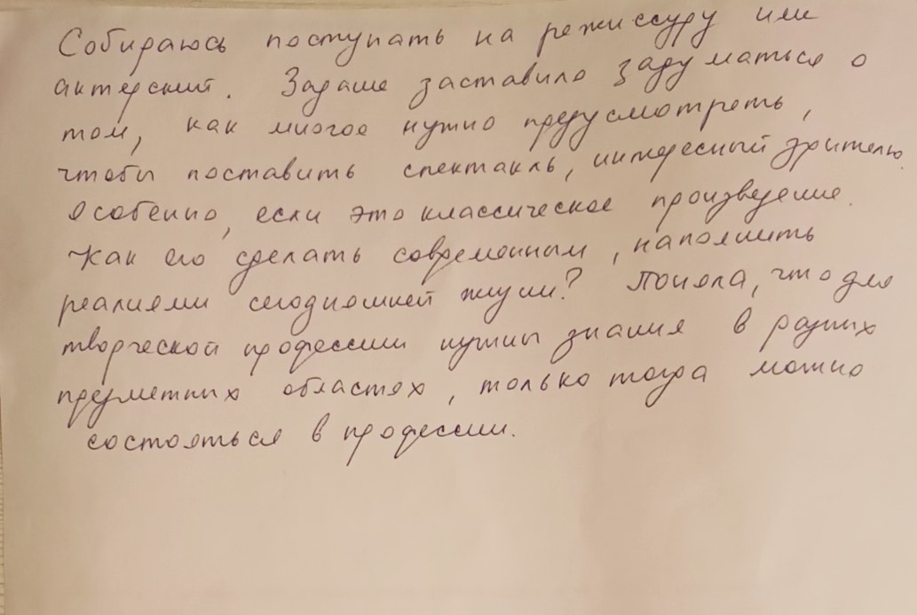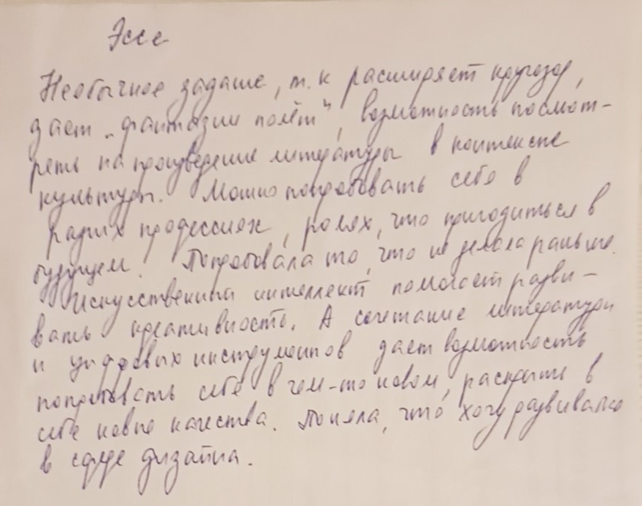

Приложение 2
Репортаж

В ряду информационных жанров занимает центральное место.

Репортаж - это сообщение факта, но не протокольное изображение действительности, а описательная, иногда живописная, развернутая передача события, в которой ярко выступает личность автора. (Смелкова З.С., Ассуирова Л.В., Савова М.Р., Сальникова О.А. Риторические основы журналистики. Работа над жанрами газеты: Учебное пособие. – М.: Флинта: Наука, 2002. – 320 с.)

Репортаж – это живой рассказ очевидца о каком-либо событии общественной жизни. Перед автором репортажа стоит задача рассказать о событии так, чтобы слушатели или читатели как бы увидели его на самом деле.(Учебник М.М.Разумовской Русский язык 8кл. с. 212 )

Разновидности репортажа

Разновидности | Особенности
1. Информационный репортаж | Сообщение о факте, событии без обобщения + выражение своего отношения и мнения о том, что он увидел и узнал
2. Репортаж-«раздумье» | Сообщение о факте, событии + передача личностного отношения путем введения лирико-публицистических отступлений
3. Аналитический репортаж | Сообщение о факте, событии при помощи очевидцев, экспертов, специалистов+ обобщение, которые делают сами зрители и ли читатели на основе полученных авторитетных мнений
4. Исторический репортаж | Сообщение о факте, событии давно прошедшем, при котором автор не присутствовал+ оценки и обобщения
5. Криминальный репортаж | Сообщение о криминальном факте, событии + оценки и обобщения

Композиция репортажа

Композиционная часть | Содержание | Языковые средства
1. Зачин | Описание места действия, состояния природы,  человека. | Зачин должен быть динамичным→  - Односоставные предложения  - Безглагольные конструкции  - Прямое обращение к читателям
2. Центральная часть репортажа | Рассказ о событии (обычно тип речи повествование) | - Употребление глаголов в форме настоящего времени ( создает впечатление сопричастности, сиюминутности протекания действия, процесса )  - Использование форм прошедшего времени глагола  - Использование форм страдательных причастий
3. Концовка | Оценка события, краткий вывод, к которому приходит автор и к которому он подводит читателя. | - Использование наречий, местоимений со значением обобщения: всегда, всякий, каждый, тогда, часто, постоянно и др.  - Использование вводных конструкций со значением следствия , вывода из сказанного: следовательно, итак, значит
ПРИМЕЧАНИЕ!!! | В репортаже всегда присутствует личность автора , раскрывается его отношение к событию ( радость , гордость, сочувствие, сожаление, огорчение и т.д.) | - Вопросительные, восклицательные , побудительные предложения и цепи из них.  - Обращения  - Вводные слова и предложения , указывающие на чувства говорящего или пишущего

Законы жанра

Только то сообщение, о котором рассказывают с места события или которое пишется после того, как автор побывал на месте происшествия, является репортажем
↓
Событие неприкосновенно!!!
Понятие «настоящее репортажа» связано достоверностью, документальностью, точностью изображаемого.
↓
Динамика – основа репортажа!!!
Закон репортажа - «эффект присутствия»
Репортер – это своеобразный гид, глаза и уши слушателя. Репортаж – это информационный жанр, который достоверно и динамично воспроизводит картину событий через непосредственное восприятие автора, обязательно находящегося на месте действия и создающего для читателя ( слушателя, зрителя) «эффект присутсвия»
↓
« Я » репортера – главная стилевая черта репортажа, создающая «эффект присутствия». Репортер всегда в движении, он участник события, он идет, едет, перемещается, а следовательно, меняет угол зрения:то смотрит на событие со стороны, то видит его изнутри, находясь в самой гуще происходящего.

Формы выражения авторского «Я»

- Употребление местоимения 1-го лица ед. ч. «Я» создает определенное настроение, установку на достоверность происходящего и глубокое личное отношение к происходящему.
- Употребление местоимения 2-го лица мн. ч. «МЫ» сохраняет авторское отношение, но более сдержанна, строга, более официальна.
- Употребление притяжательных местоимений «МОЙ», «НАШ»
- Отсутствие личных местоимений при широком употреблении глаголов придает особую динамику, экспрессию тому событию, которое дано через авторское восприятие, и самого репортера включает в это действие.
- Употребление характерных для репортажа речевых клише: «я вижу», « я иду», « я еду», «передо мной открывается», «наша встреча произошла» и др.

Приложение 3

ИГРОВОЙ БУКТРЕЙЛЕР | Рекламный ролик по книге, в котором участвуют живые актеры, не обязательно профессиональные, которые отыгрывают сцены из книги и т.п.  При этом на экране могут появляться титры, объясняющие идею и сюжет.
НЕИГРОВОЙ БУКТРЕЙЛЕР | Рекламный ролик сделан на основе слайдов с цитатами, иллюстраций, книжных разворотов и тематических рисунков или фотографий, сопровождающихся голосом или музыкой.
АНИМАЦИОННЫЙ БУКТРЕЙЛЕР | Рекламный ролик по книге, похожий на игровой буктрейлер, но с использованием анимации (мультипликация: пластилин, куклы, собственные рисунки и т.п.)

